- Постановка задачи
  - Организационно-экономическая сущность задачи
Наименование задачи: “CodeShark”
Цель разработки: Создание мобильного приложения “CodeShark” – платформы, специализирующейся на предоставлении материала и заданий для обучения написанию кода на языке С++, аналогичной Duolingo.
Назначение: Приложение “CodeShark” разрабатывается с целью создания удобной интерактивной платформы для обучения базовому синтаксису на языке С++. Главной задачей приложения является сделать приложение доступным, интуитивно понятным и комфортным. “CodeShark” стремится создать среду обучения, более похожую на игру, благодаря чему получение знаний и применение их на практике становится более увлекательным.
Периодичность использования: Приложение “CodeShark” предназначен для регулярного посещения пользователем. Пользователи могут посещать приложение и осуществлять действия в любое время, в зависимости от своих потребностей. Периодичность использования зависит от активности пользователей и может варьироваться от ежедневного посещения до реже в зависимости от потребностей и предпочтений каждого отдельного пользователя.
Источники и способы получения данных: Сеть Интернет, материалы курса “ОАИП” в Google Class, примеры реализации уровней в Duolingo.
Обзор существующих аналогичных ПП: Приложения для интерактивного обучения программированию. Игры с элементами решения задач на написание программного кода.
  - Функциональные требования
Описание перечня функций и задач, которые должен выполнять будущий ПП:
Гость:
- Просматривать главную страницу.
- Регистрация в приложении.
- Просматривать раздел информации о приложении и задачах.
Пользователь:
- Авторизация в приложении.
- Доступ к тестам и упражнениям.
- Выполнение тестов и упражнений.
- Анализ личной статистики
- Возможность посматривать теоретический материал.
- Просмотр результата выполнения заданий.
- Просмотр статистики других пользователей
- Просматривать раздел “FAQ”.
- Отслеживание своего прогресса и достижений.
- Управление видимостью своей статистики другим пользователям.
- Выход из личного кабинета.
Администратор:
- Авторизация в приложении.
- Добавление/удаление тестов и упражнений.
- Добавление/удаление/редактирование теоретических материалов.
- Редактирование раздела “FAQ”.
- Просмотр статистики всех пользователей.
  - Описание исходной (входной информации)
Перечень исходной информации:
- Исходные примеры для упражнений и тестов
Форма представления:
- Документы с теоретической информацией
- Изображения для визуализации теории, цифровые таблицы (на экране.)
Примеры заполнения:
Например, задача: “Как объявляется массив в С++?” Ответ: “ <тип данных> name [];”
  - Описание результатной (выходной информации)
Перечень результатной информации:
1 Результаты тестов и практических заданий.
2 Сводные отчёты об успеваемости.
Пользователи результатной информации:
1 Пользователи и администраторы.
  - Описание используемой условно-постоянной информации
Перечень:
- Справочники объектов стандартных библиотек
- Справочники и списки стандартных библиотек
- Теоретические материалы синтаксиса языка С++
Форма представления:
1 Интерактивные меню внутри приложения
2 Справочная информация в виде карточек
1.6 Эксплуатационные требования
Требования к применению: помогает изучать язык программирования и компилировать код для выполнения простых задач.
Требования к производительности: Обработка задач с минимальным временем отклика, возможность работы на устройствах с низким уровнем производительности
Требования к реализации: для реализации интерактивных элементов, пользовательского интерфейса должны использоваться языки С# и Java. Для реализации баз данных пользователей, серверной части должны использоваться язык Python.
Требования к надежности: Система может быть недоступна не более чем 24
часа в год. У администратора должна быть возможность выгрузить и
загрузить копию данных пользователей.
Требования к интерфейсу: при разработке приложения должен быть лаконичный и подробный дизайн, с удобной навигацией и упорядоченным интерфейсом, преимущественно синих, голубых, серых, зеленых оттенков.

2 Проектирование
2.1 Выбор стратегии разработки и модели жизненного цикла
Для разработки веб-ресурса «CodeShark» следует выбрать стратегию разработки и модель жизненного цикла. Осуществляем выбор посредством составления таблиц:
Таблица 3 – Выбор модели жизненного цикла на основе характеристик требований
№ критерия | Критерии категории требований | Каскадная | V-образная | RAD | Инкрементная | Быстрого прототипирования | Эволюционная
1. | Являются ли требования к проекту легко определимыми и реализуемыми? | Да | Да | Да | Нет | Нет | Нет
2. | Могут ли требования быть сформулированы в начале ЖЦ? | Да | Да | Да | Да | Нет | Нет
3. | Часто ли будут изменяться требования на протяжении ЖЦ? | Нет | Нет | Нет | Нет | Да | Да
4. | Нужно ли демонстрировать требования с целью их определения? | Нет | Нет | Да | Нет | Да | Да
5. | Требуется ли проверка концепции программного средства или системы? | Нет | Нет | Да | Нет | Да | Да
6. | Будут ли требования изменяться или уточняться с ростом сложности системы (программного средства) в ЖЦ? | Нет | Нет | Нет | Да | Да | Да
7. | Нужно ли реализовать основные требования на ранних этапах разработки? | Нет | Нет | Да | Да | Да | Да
Вычисления: 6 за каскадную, 6 за V- образную, 5 за RAD, 4 за инкрементную, 1 за быстрого прототипирования и 1 за эволюционную.
Итог: на основе результатов заполнения табл. 3 подходящей является каскадная модель и инкрементная модель.
Таблица 4 – Выбор модели жизненного цикла на основе характеристик команды разработчиков
№ критерия | Критерии категории команды разработчиков  проекта | Каскадная | V-образная | RAD | Инкрементная | Быстрого прототипирования | Эволюционная
1. | Являются ли проблемы предметной области проекта новыми для большинства разработчиков? | Нет | Нет | Нет | Нет | Да | Да
2. | Являются ли инструментальные средства, используемые в проекте, новыми для большинства разработчиков? | Да | Да | Нет | Нет | Нет | Да
3. | Изменяются ли роли участников проекта на протяжении ЖЦ? | Нет | Нет | Нет | Да | Да | Да
4. | Является ли структура процесса разработки более значимой для разработчиков, чем гибкость? | Да | Да | Нет | Да | Нет | Нет
5. | Важна ли легкость распределения человеческих ресурсов проекта? | Да | Да | Да | Да | Нет | Нет
6. | Приемлет ли команда разработчиков оценки, проверки, стадии разработки? | Да | Да | Нет | Да | Да | Да
Вычисления: 4 за каскадную, 4 за V-образную, 5 за RAD, 4 за инкрементную, 3 за быстрого прототипирования и 2 за эволюционную.
Итог: на основе результатов заполнения табл. 4 подходящими являются каскадная, V-образная, RAD и инкрементная модели.
Таблица 5 – Выбор модели жизненного цикла на основе характеристик коллектива пользователей
№ критерия | Критерии категории коллектива пользователей | Каскадная | V-образная | RAD | Инкрементная | Быстрого прототипирования | Эволюционная
1. | Будет ли присутствие пользователей ограничено в ЖЦ разработки? | Да | Да | Нет | Да | Нет | Да
2. | Будут ли пользователи оценивать текущее состояние программного продукта (системы) в процессе разработки? | Нет | Нет | Нет | Да | Да | Да
3. | Будут ли пользователи вовлечены во все фазы ЖЦ разработки? | Нет | Нет | Да | Нет | Да | Нет
4. | Будет ли заказчик отслеживать ход выполнения проекта? | Нет | Нет | Нет | Нет | Да | Да
Вычисления: 3 за каскадную, 3 за V-образную, 3 за RAD, 2 за инкрементную, 1 за быстрого прототипирования и 1 за эволюционную.
Итог: на основе результатов заполнения табл. 5 подходящими являются каскадная, V-образная и RAD-модели.
Таблица 6 – Выбор модели жизненного цикла на основе характеристик типа проектов и рисков
№ критерия | Критерии категории типов проекта и рисков | Каскадная | V-образная | RAD | Инкрементная | Быстрого прототипирования | Эволюционная
1. | Разрабатывается ли в проекте продукт нового для организации направления? | Нет | Нет | Нет | Да | Да | Да
2. | Будет ли проект являться расширением существующей системы? | Да | Да | Да | Да | Нет | Нет
3. | Будет ли проект крупно- или среднемасштабным? | Нет | Нет | Нет | Да | Да | Да
4. | Ожидается ли длительная эксплуатация продукта? | Да | Да | Нет | Да | Нет | Да
5. | Необходим ли высокий уровень надежности продукта проекта? | Нет | Да | Нет | Да | Нет | Да
6. | Предполагается ли эволюция продукта проекта в течение ЖЦ? | Нет | Нет | Нет | Да | Да | Да
7. | Велика ли вероятность изменения системы (продукта) на этапе сопровождения? | Нет | Нет | Нет | Да | Да | Да
8. | Является ли график сжатым? | Нет | Нет | Да | Да | Да | Да
9. | Предполагается ли повторное использование компонентов? | Нет | Нет | Да | Да | Да | Да
10. | Являются ли достаточными ресурсы (время, деньги, инструменты, персонал)? | Нет | Нет | Нет | Нет | Да | Да
Вычисления: 7 за каскадную, 6 за V-образную, 8 за RAD, 2 за инкрементную, 4 за быстрого прототипирования и 3 за эволюционную.
Итог: на основе результатов заполнения табл. 6 подходящей является RAD и каскадная модели
Общий итог: в итоге заполнения табл. 3–6 наиболее подходящей является каскадная модель.
  - Диаграмма вариантов использования

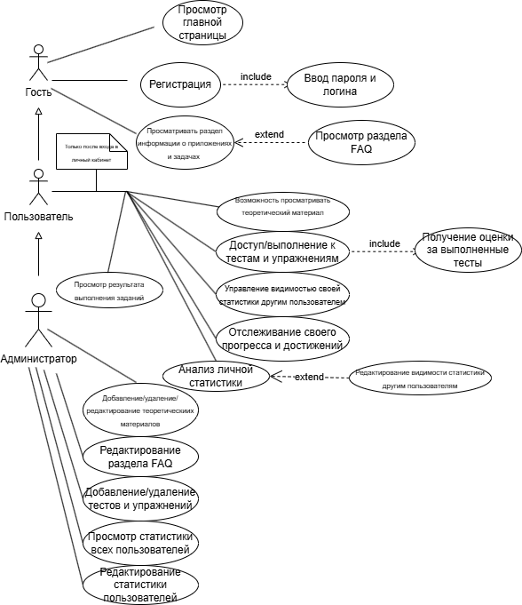
В ходе разработки мобильного приложения “CodeShark” была составлена диаграмма вариантов использования, представленная на рисунке 1.
Рисунок 1 – Диаграмма вариантов использования

  - Проектирование структуры приложения

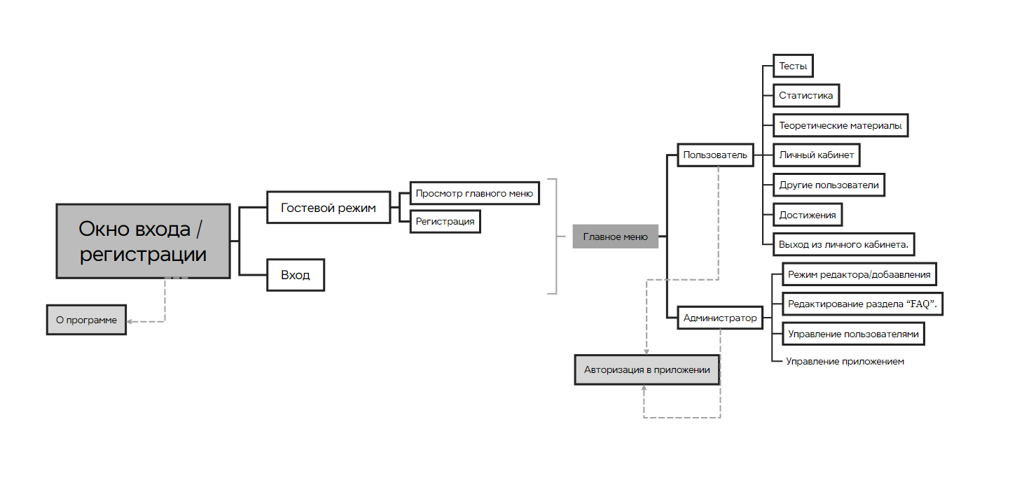
В ходе разработки мобильного приложения “CodeShark” была составлена структура сайта, представленная на рисунке 2.

Рисунок 2 – Структура приложения

  - Моделирование бизнес-процессов

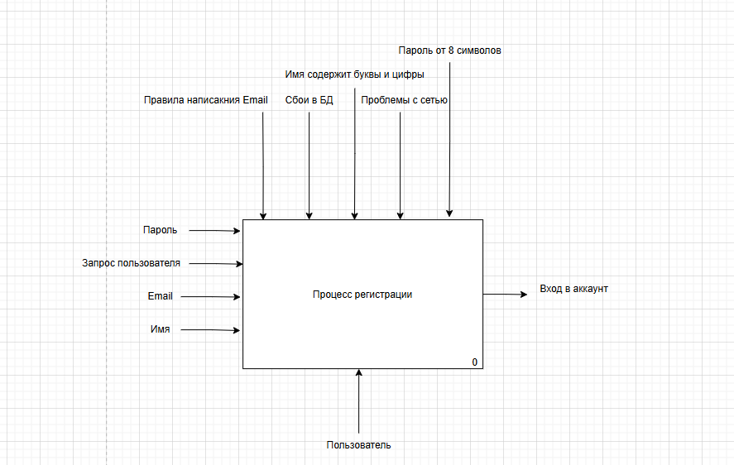
В ходе разработки мобильного приложения “CodeShark” была составлена модель бизнес-процессов, представленная на рисунках 3-5.

Рисунок 3 – Блок А0
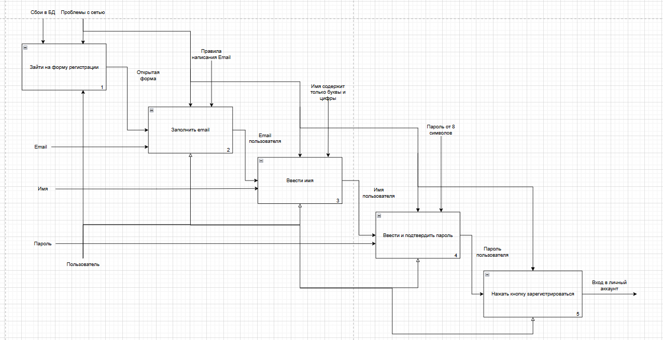
Рисунок 4 – Блоки А1, А2, А3,А3,А4,А5

  - Моделирование данных

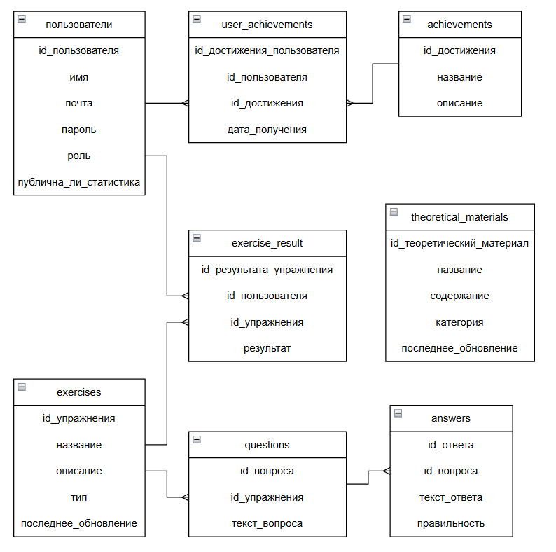
В ходе разработки мобильного приложения “CodeShark” была составлена модель данных, представленная на рисунке 6.

Рисунок 6 – Модель данных

  - Диаграмма последовательности

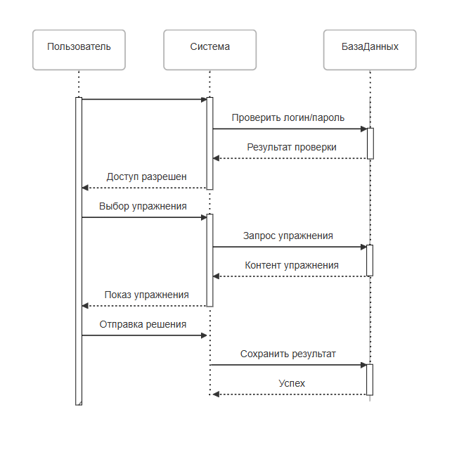
В ходе разработки мобильного приложения “CodeShark” была составлена диаграмма последовательности, представленная на рисунке 7.

Рисунок 7 – Диаграмма последовательности

  - Диаграмма деятельности

Диаграмма деятельности отражена в приложении А.

  - Диаграмма классов

В ходе разработки мобильного приложения “CodeShark” была составлена диаграмма классов, представленная на рисунке 8.
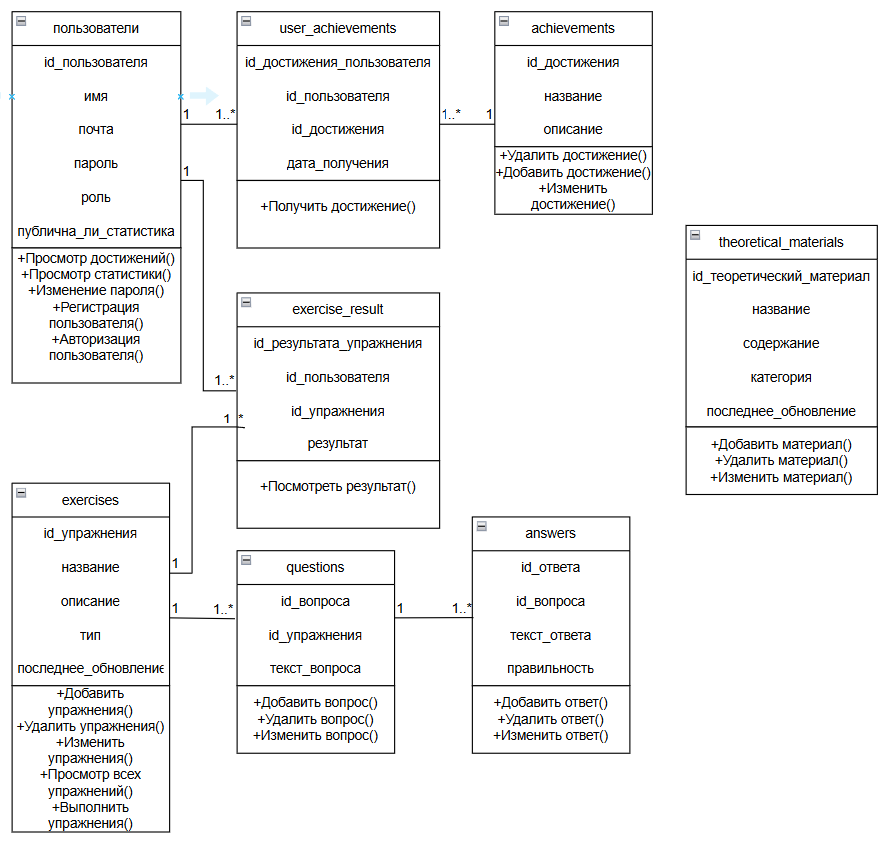
Рисунок 8 – Диаграмма классов

  - Диаграмма объектов

В ходе разработки мобильного приложения “CodeShark” была составлена диаграмма объектов, представленная на рисунке 9.
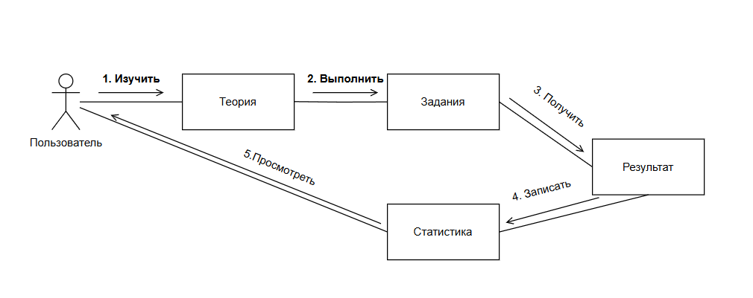
Рисунок 9 – Диаграмма объектов

2.10 Проектирование пользовательского интерфейса

Проект представляет собой пользовательский интерфейс и пользовательский опыт логического игрового приложения «CodeShark», ориентированной на работу синтаксисом языка С++. Интерфейс разрабатывался с учётом последовательного прохождения пользователем основных сценариев: запуск приложения, авторизация, переход к процессу прохождения, анализ результатов и управление настройками. В процессе проектирования основное внимание уделялось понятности структуры, предсказуемости навигации и минимизации отвлекающих элементов.
UX-часть проекта была начата с создания низкодетализированных прототипов экранов, позволяющих определить композицию интерфейса и взаимосвязь между разделами. Были спроектированы экраны загрузки, авторизации, главного меню, процесса выполнения заданий, рекордов и настроек. Все экраны выстроены в единую иерархическую структуру, где пользователь в любой момент понимает своё текущее состояние и возможные действия. Навигация построена таким образом, чтобы основные функции были доступны за минимальное количество шагов, а повторяющиеся элементы интерфейса сохраняли единое расположение и поведение.
Главный экран спроектирован с приоритетом на рабочую область и интерфейс, при этом вспомогательные элементы, такие как кнопки, подсказки и справочная информация, визуально отделены и не мешают основному процессу. Экраны рекордов и статистики ориентированы на быстрое восприятие данных, с возможностью просмотра личных и групповых результатов, а также фильтрации информации. Экран настроек доступен из ключевых разделов приложения и позволяет управлять параметрами звука и игрового поведения без выхода из основного сценария.
UI-реализация проекта основана на стилистике цифровой и игровой среды. Визуальный язык опирается на тёмную цветовую схему с неконтрастными фиолетовыми акцентами. Использование крупной символики и числовых элементов создаёт визуальные якоря и усиливает тематическую направленность проекта. Интерфейс намеренно выполнен минималистичным, без декоративных элементов, не несущих функциональной нагрузки.
Цветовая палитра и типографика подобраны с прицелом на высокую читаемость и визуальную иерархию. Основные действия и интерактивные элементы отчётливо выделяются на фоне, а текстовая информация легко воспринимается при длительном взаимодействии. Все экраны выполнены в едином стиле, что обеспечивает визуальную целостность продукта и снижает порог освоения для новых пользователей.
В результате проект демонстрирует полный цикл UX/UI-разработки: от формирования структуры и пользовательских сценариев до создания финального визуального интерфейса. Принятые решения направлены на создание функционального, логически выстроенного и визуально выразительного продукта, соответствующего тематике логических игр и ориентированного на удобство конечного пользователя. UX и UI проекты отображены на приложении Б «UX и UI проектирования»

3 Реализация
3.1 Организация данных

Программа использует сочетание локального файлового хранилища и оперативной памяти для управления информацией.
Файловая база данных (UsersData.xml): Постоянная информация хранится в формате XML. Структура файла:
<Admin>: учетные данные для доступа к панели управления.
<UserInfo>: Данные об аккаунте пользователя: Почта, пароль, Имя аккаунта.
Оперативные данные (AppSession): Статический класс AppSession служит глобальным буфером. В него записываются данные из XML в момент входа в систему, что позволяет моментально обращаться к логину в случае, если пользователь не зарегистрирован в приложении

3.2 Структура программы

Проект разделен на функциональные модули, каждый из которых отвечает за свою область ответственности:
Модуль авторизации (LoginScreen): Отвечает за проверку данных, создание новых записей в XML и инициализацию статического класса сессии.
Модуль управления интерфейсом (NavBarControl): изолированная логика открытия/закрытия панели настроек, контроля и проверки происходящего события
Модуль Levels: Структура, предназначенная для хранения переменных уровня.

3.3 Структура и описание процедур и функций

Код модулей приложения можно посмотреть в Приложении В «Листинг»
В классе LoginActivity: Описывается порядок запуска окон приложения и проверка на вход в аккаунт.
Функция KnowledgeLevelScreen: Окно, открывающееся при создании нового аккаунта. Дает возможность пропустить некоторые разделы заданий при соответствующих навыках
Функция HomeScreen класса HomeScreen: Описывает UI Главной страницы.
Функция NavigationDrawer класса HomeScreen: Хранит элементы панели профиля и их работу
Функции ExerciseScreen1, ExerciseScreen2 и другие: Хранят задания и их проверку
Функция ChapterButton класса HomeScreen: Кнопки со справками для глав. Хранят в себе вызов справки к главе.
3.4 Спецификация программы

Описание окон приложения.
Каждый файл .kt отвечает за отдельный экран:
HomeScreen.kt: Главная страница. Доступ к тестам и проектам.
LoginScreen.kt: Страница входа пользователя. Ввод почты и пароля.
ExerciseScreens.kt: Страницы приложений. Вызываются через HomeScreen.kt
Файл Описание функционала
Levels.kt: Хрнение структуры даннх уровней
LoginMenu.kt Обработка входа: проверка пары логин/пароль, регистрация новых пользователей в системе.
UserSession.kt Глобальный статический класс для хранения данных о текущем пользователе во время сессии.
SettingsManager.kt Управление настройками приложения (громкость, качество графики).
DisplayUserProfile.cs Отображение параметров ползователя
Организация данных (Data Storage)
Проект использует локальное хранение данных в формате XML:
UsersData.xml - Основная база данных. Содержит структуру пользователей: логины, пароли, принадлежность к группам, лучшие результаты и текущие оценки.
StreamingAssets/Users.xml - Резервная копия или шаблон структуры базы данных, доступный приложении после сборки (Build).

4 Тестирование
4.1 Тесты на использование

В рамках тестирования программного продукта «CodeShark» был выполнен единый сквозной тест-сценарий, описывающий полный цикл взаимодействия пользователя с системой - от запуска игры до завершения всех игровых заданий и использования административного функционала. Данный сценарий позволяет комплексно оценить корректность работы ключевых функций приложения, стабильность игрового процесса, а также удобство взаимодействия с интерфейсом.
Тест-сценарий начинается с запуска приложения пользователем. Пользователь вводит данные аккаунта при его наличии, или регистрируется в приложении в случае его отсутствия, после чего попадает на страницу с возможностью выбора своих знаний. В зависимости от выбранного варианта Приложение сохраняет ответ и открывает определенные задания. Пользователь выбирает задание из желаемой главы, заполняет в них требуемые пробелы. В случае правильного ответа открывается доступ к следующей главе. При прохождении полной главы выдается достижение и информация о его получении сохраняется. Пользователь открывает панель профиля. В ней выбирает «Профиль», после чего редактирует свои данные, такие как: Имя, почта, пароль, видимость аккаунта, Изображение профиля. При закрытии и повторном открытии приложения все изменения сохраняются. Справки по главам открываются по мере прохождения заданий. Все справки открываются корректно, информация выводится верно, уровни и их содержание проверяется приложением верно и выводит правильный или неправильный ответ.

4.2 Отчет о результатах тестирования

Успешно было пройдено 100% тест-кейсов крайне высокого приоритета, 100% тест-кейсов высокого приоритета, 100% тест-кейсов среднего приоритета, 100% тест-кейсов низкого приоритета и 100% тест-кейсов крайне низкого приоритета. Команда тестировщиков описана в таблице 5.

Таблица 5 – Команда тестировщиков
ФИО | Должность | Роль
Рудый Данила Юрьевич | Разработчик, тестировщик Ответственный тестирование | Разработчик, тестировщик Ответственный тестирование

Тестирование производилось под ОС Windows 11 Home x64. Все тест-кейсы выполнялись вручную. Тестирование показало высокую стабильность функциональности(Дефектов не было обнаружено). Повторное тестирование показало прирост качества представлено в таблице 6.

Таблица 6 – Расписание проведения тестирования

ФИО | Дата | Деятельность | Продолжительность, ч
Рудый Данила Юрьевич | 07.11.2025 | Разработка тест-кейсов | 2
Рудый Данила Юрьевич | 09.11.2025 | Тестирование приложения | 3
Рудый Данила Юрьевич | 09.11.2025 | Анализ выполнения тест-  кейсов | 1
Рудый Данила Юрьевич | 12.11.2025 | Тестирование приложение.  Проведение регрессионного | 2
Рудый Данила Юрьевич | 14.11.2025 | Составление отчёта о  результатах тестирование | 2

Разработанные тест-кейсы и результаты тестирования представлены и описаны в приложении В таблица В.1. Статистика по разработанным тест-кейсам представлена в таблице 7.

Таблица 7 – Статистика по разработанным тест-кейсам
Статус | Количество тест-кейсов | Приоритет
 |  | Крайне низкий | Низкий | Средний | Высокий | Крайне Высокий
Пройдено | 7 | 0 | 1 | 4 | 5 | 0
Не пройдено | 0 | 0 | 0 | 0 | 0 | 0
Заблокировано | 0 | 0 | 0 | 0 | 0 | 0
Не протестировано | 0 | 0 | 0 | 0 | 0 | 0

В таблице 8 представлена статистика по всем дефектам.

Таблица 8 – Статистика по выявленным ошибкам
Cтатус | Количество ошибок | Важность
 |  | Низкая | Средняя | Высокая | Критичк
Найдено | 1 | 0 | 1 | 0 | 0
Исправлено | 1 | 0 | 1 | 0 | 0
Проверено | 0 | 0 | 0 | 0 | 0
Открыто заново | 0 | 0 | 0 | 0 | 0
Отклонено | 0 | 0 | 0 | 0 | 0

Список найденных дефектов представлен в таблице 9.

Таблица 9 – Список найденных дефектов
Идентификатор | Важность | Описание | Статус
D01 | Средняя | Приложение позволяет запускать закрытые уровни и задания | Исправлено

5 Применение
5.1 Руководство пользователя
Общие сведения о программном продукте:
- название: «CodeShark»
- назначение: Назначение: Обучающее игровое приложение. Цель программы - в игровой форме познакомить пользователя с основами Арифметики логических операций вычислительной техники
- возможности программы: прохождение 8 глав заданий, каждая глава состоит из 4 тестов.
- основные характеристики: Приложение разработано на языке Kotlin. Обладает интуитивно понятным интерфейсом
- область применения: Образовательная сфера, домашнее использование для досуга и обучения.
- периодичность использования: По мере необходимости (однократное или повторное прохождение).
Среда функционирования:
- ОС: Android 12 и выше
- оперативная память: не менее 4 ГБ.
- внешняя память: 200-400 МБ свободного места на диске.
- монитор: разрешение от 1280x720 и выше.
- периферия: Сенсорный экран.

Инсталляция:
Для установки игрового приложения «CodeShark» пользователю необходимо запустить исполняемый файл CodeShark.apk, изображенный на рисунке 10. После запуска откроется диалоговое окно установки, изображенное на рисунке 11. После завершения установки программа готова к использованию. Для запуска можно использовать ярлык, созданный на рабочем столе, либо открыть исполняемый файл вручную через установленную директорию.

Рисунок 10 – Установщик
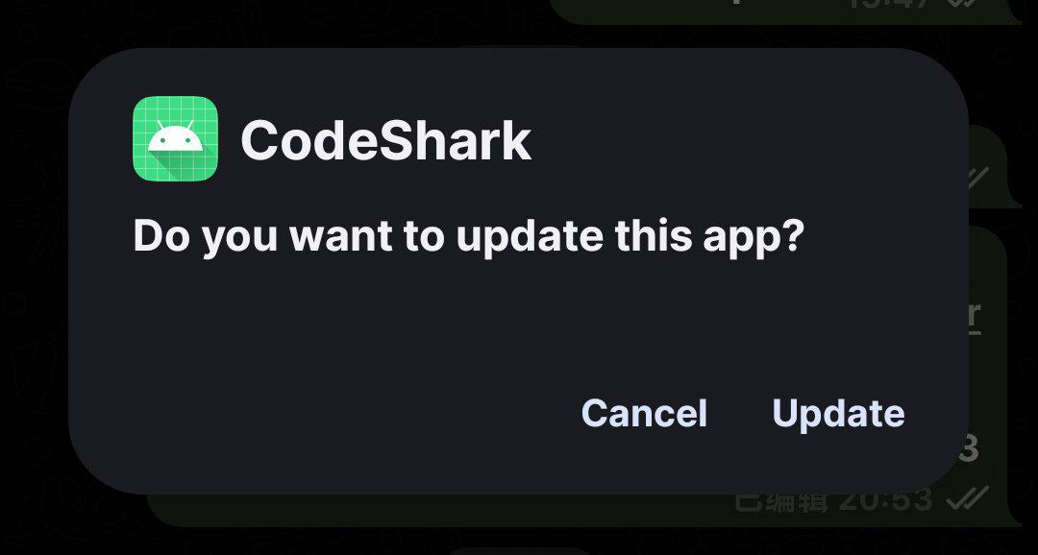
Рисунок 11 – Окно установщика

Запуск программы:
Приложение «CodeShark» можно запустить из списка приложний, либо запустив The CodeShark.apk, либо через ярлык, созданный на рабочем столе.
Инструкции по работе с программой:

Управление осуществляется через графический интерфейс. После загрузки пользователь попадает на окно регистрации, отображенное на рисунке 12
Рисунок 12 – Окно регистрации

Попав на окно, пользователь может ввести данные уже созданной учетной записи, создать учетную запись ученика либо восстановить пароль.
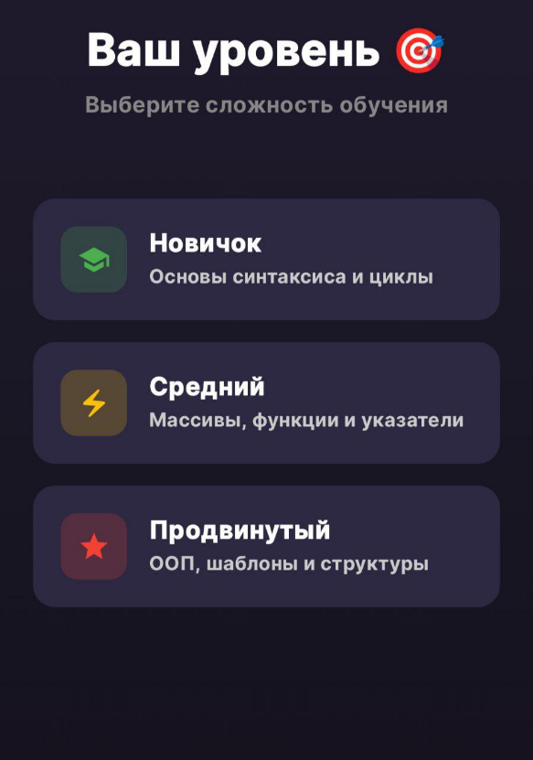
После регистрации пользователь попадает на окно определения уровня знаний.
Рисунок 13 – Окно уровня знаний
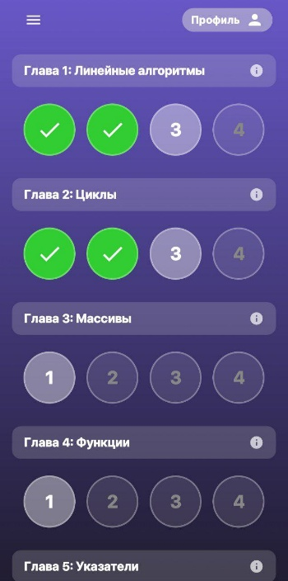
После этого, пользователь попадает в главное меню, в котором может начать проходить задания и пользоваться боковой панелью.

Рисунок 14 – Главное меню
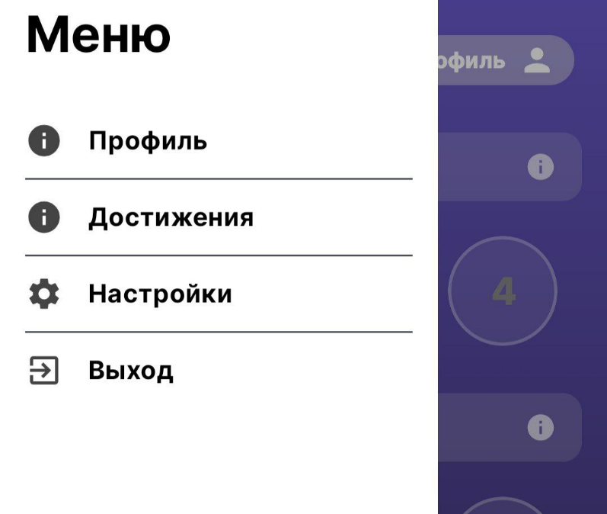
Рисунок 15 – Боковое меню

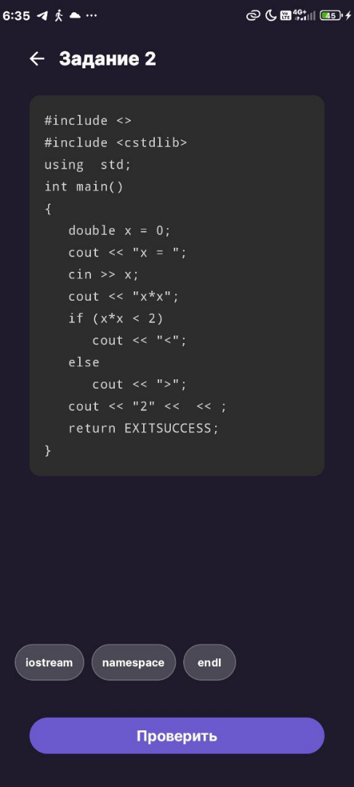
В главном меню пользователь может выбрать задание и выполнить его. Задание представляет из себя блок кода с проущенными частями и кнопками для добавления кода. При простановке кода в правильном порядке, задание считается выполненным и открывается доступ к следующему заданию. При выполнении всех 4 заданий в главе открывается доступ к следующей.
Рисунок 16 – Пример задания

5.2 Руководство программиста

Общие сведения о программном продукте
Разработанный программный продукт представляет собой обучающее приложение «CodeShark», предназначенное для тренировки навыков работы с синтаксисом языка С++.
Данный программный продукт ориентирован на студентов технических специальностей, а также на всех пользователей, заинтересованных в развитии логического мышления и изучении основ информатики. Ограничения по возрасту для использования программы отсутствуют.
В отличие от веб-приложений, приложение является автономным Standalone-решением, что гарантирует стабильную работу и высокое быстродействие вне зависимости от наличия интернет-соединения. Благодаря оптимизации, приложение легко запускается и функционирует на большинстве современных телефонов.
Тестирование работоспособности проводилось на различных конфигурациях ЭВМ. Программа разработана на ПК со следующими характеристиками:
- процессор: AMD Ryzen 5 2500U;
- объем оперативной памяти: 12.00 GB;
- объем места на жестком диске: 1 TB;
- видеокарта: NVIDIA GeForce 1050;
- операционная система: Windows 11 Home.
Отладка производилась на смартфоне со следующими характеристиками:
- процессор: MediaTek Gelio G99 Ultra
- объем оперативной памяти: 16.00 GB;
-объем памяти: 512 GB;
-опрационная система: HyperOS 2.0

Инсталляция:
Для установки приложения «CodeShark» пользователю необходимо запустить исполняемый файл app-debug.apk, изображенный на рисунке 19. После запуска откроется диалоговое окно установки, изображенное на рисунке 20. После завершения установки программа готова к использованию. Для запуска можно использовать ярлык, созданный на рабочем столе, либо открыть исполняемый файл вручную. Для установки понадобится до 2 гб оперативной памяти, ОС на базе Android 12 и выше и наличие свободного места на диске.


Рисунок 19 – Установщик
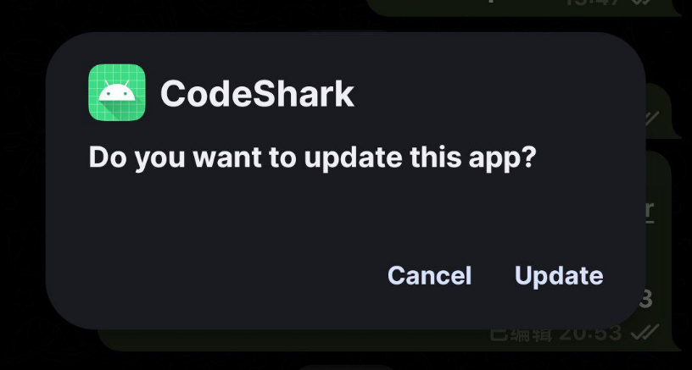
Рисунок 20 – Окно установщика

Заключение

В ходе выполнения проекта по дисциплине «Технология разработки программного обеспечения» была проведена комплексная работа по проектированию и разработке обучающего приложения «CodeShark» на базе платформы Gradle с использованием языка Kotlin и системы хранения данных в формате XML. Основной целью работы была реализация программного продукта с модульной архитектурой, где функционал разграничен на независимые компоненты: модуль авторизации, менеджеры управления интерфейсом и панель администратора. Использование паттернов проектирования и статических классов для управления сессиями позволило обеспечить высокую производительность и удобство масштабирования системы.
Особое внимание в процессе реализации было уделено технологическому циклу разработки: от проектирования схемы данных в XML до отладки взаимодействия между окнами. Несмотря на возникновение технических сложностей, связанных с конфликтами при слиянии веток в системе контроля версий и спецификой сериализации данных в XML, все инциденты были успешно локализованы. Это позволило добиться корректной работы объектной модели проекта и гарантировать целостность данных профиля пользователя при выполнении игровых сценариев.
Результаты проведенного функционального и интеграционного тестирования подтверждают стабильную работу приложения в целевой операционной среде Android. Проверка всех модулей, включая систему регистрации, показала полное соответствие разработанного продукта техническому заданию. Были успешно реализованы механизмы обработки исключений и валидации ввода, что значительно повышает отказоустойчивость приложения.
На текущий момент программный продукт «CodeShark» представляет собой завершенное решение, готовое к эксплуатации в качестве учебного тренажера. Разработанная архитектура и детально проработанная программная документация создают надежный фундамент для дальнейшего сопровождения и развития проекта, а успешное применение методик ТРПО в процессе разработки подтверждает высокое качество реализации программного кода.

Список использованных источников

1 Android Studio Get Started - Официальная документация IDE Android Studio [Электронный ресурс]. – Режим доступа: https://developer.android.com/get-started/overview?hl=rul – Дата доступа: 06.01.2026.
2 Jetpack Compose - Документация по Jetpack Compose [Электронный ресурс]. – Режим доступа: https://developer.android.com/compose – Дата доступа: 06.01.2026.
3 Gradle Android - Справочник по инструменту Gradle [Электронный ресурс]. – Режим доступа https://cookbook.gradle.org/android/ – Дата доступа: 06.01.2026.
4 Stack Overflow - Сообщество разработчиков: вопросы и ответы по Android Studio и XML [Электронный ресурс]. – Режим доступа: https://stackoverflow.com/questions/tagged/Android – Дата доступа: 05.01.2026.
5 XML Standard - Спецификация расширяемого языка разметки [Электронный ресурс]. – Режим доступа: https://www.w3.org/XML/ – Дата доступа: 06.01.2026.

